# P486--预测胜负

<https://leetcode-cn.com/problems/predict-the-winner/solution/yu-ce-ying-jia-by-leetcode-solution/>

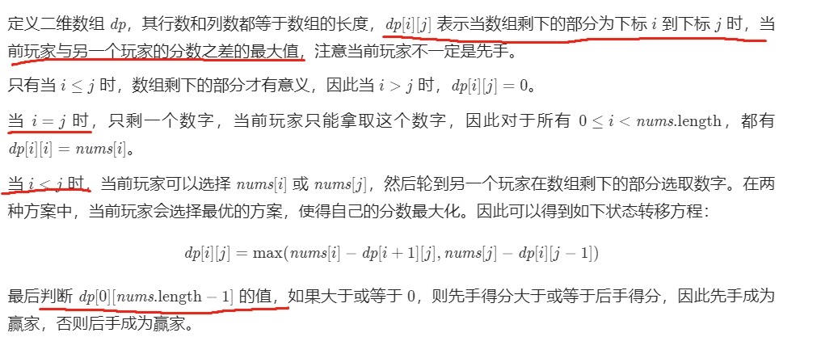

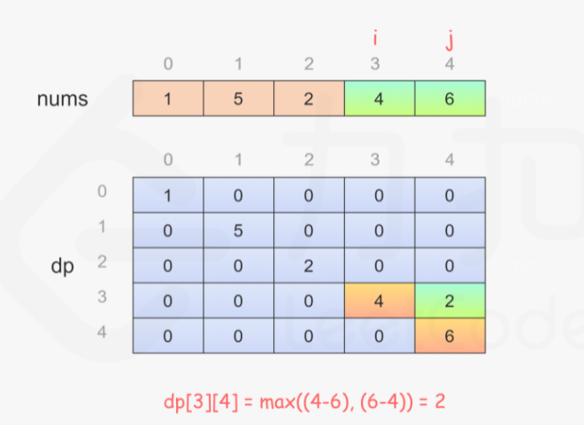

注意从下往上计算,后面要用到之前计算结果,否则出错

# P877--石子游戏

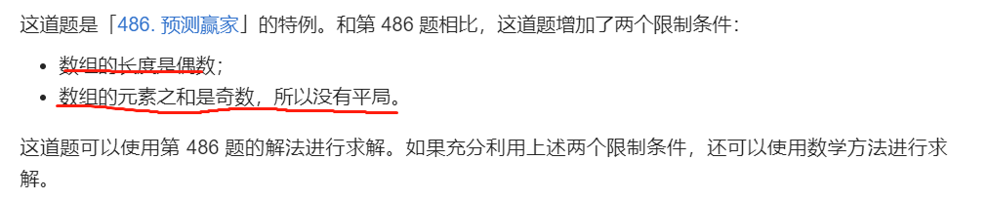

## 题目分析--dp

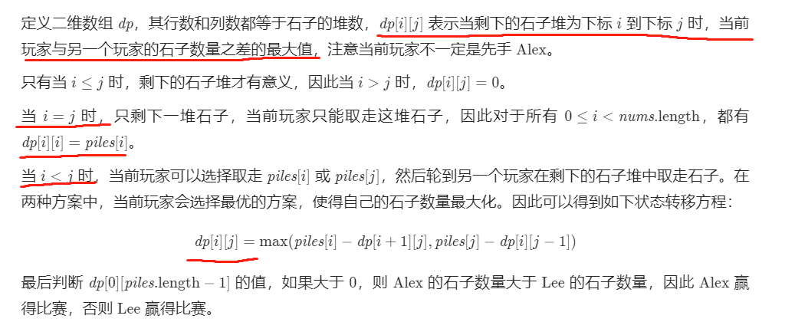

## 代码--二维dp

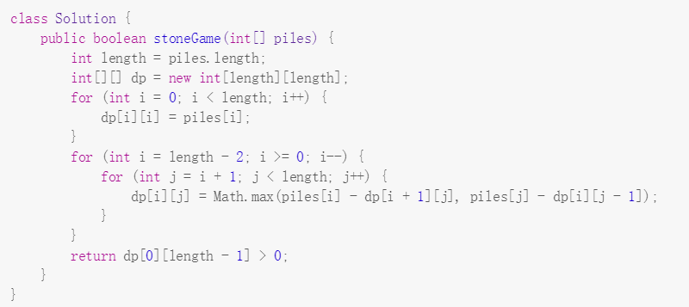

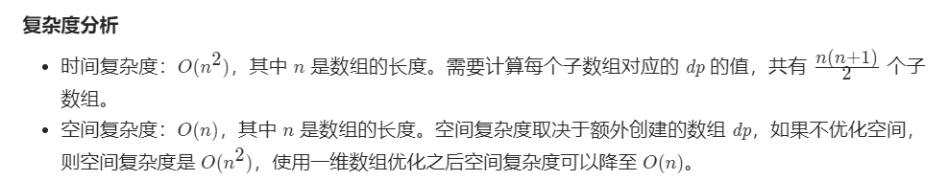

注意细节--**行号从下往上计算**,(类似背包问题的从后往前计算)



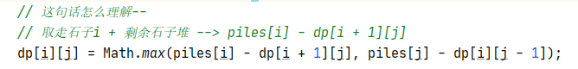

动手计算一下就知道了,**从下到上计算逻辑**是----后面需要用到之**前计算结果**,

如果之前没有算出来就用了初始值0,计算错误

错误:

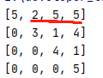

正确:

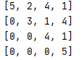

## 题目分析--数学

